Инструкция по настройке удаленного доступа к ЭБС «Университетская библиотека онлайн» для заочников.

- 1. Зайдите на сайт www.biblioclub.ru с любого компьютера.
- 2. Пройдите регистрацию на ресурсе как частное лицо
(без указаний на принадлежность к своему вузу, поле «Организация» можно не заполнять)
- 3. В процессе регистрации заполните поле с адресом Вашей электронной почты. Ваш адрес будет использован в качестве Логина, а так же на него Вы получите уведомление о «привязке» к списку авторизованных пользователей вашего вуза.
- Внимание! Указывайте действующий e-mail !!!
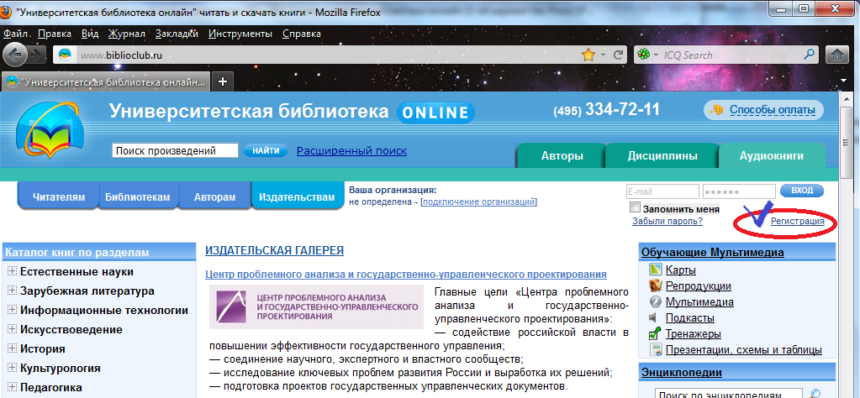
- После прохождения регистрации войдите в раздел «Мой кабинет» в меню «Профиль», и в окне «Информация доступа» нажмите на строчку меню - «Подать заявку на изменение типа доступа на «Пользователь организации / студент».
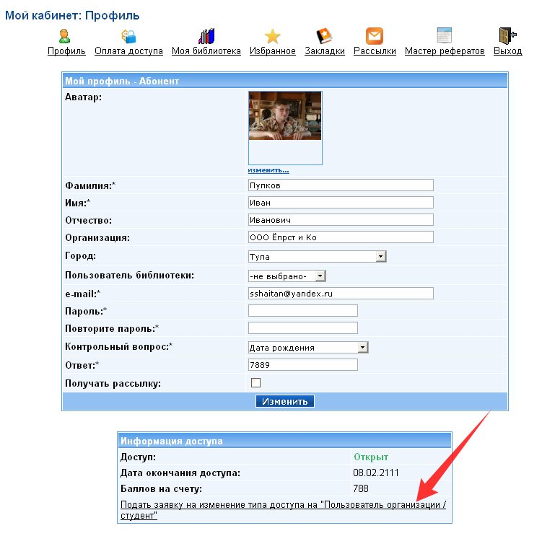
Далее возникнет список вузов и организаций, которые зарегистрированы в «Университетской библиотеке онлайн». Выберете свой вуз.
После появления в строке организации Вашего вуза, можно выйти из личного кабинета.
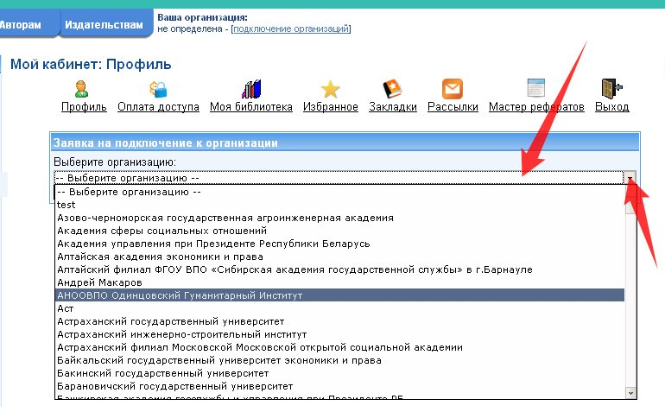
- После того как Вы выбрали Вуз и вышли из данного меню (или из кабинета) – в личный кабинет администратору библиотеки вуза (директору библиотеки) поступает Ваш запрос о подтверждении принадлежности к данному вузу.
- Администратор библиотеки вуза (директор) подтверждает этот запрос и созданный Вами Акаунт «привязывается» к учетной записи вуза в базе данных ЭБС «Университетская библиотека online»
- Теперь Вы будете иметь полный доступ из любой точки, в которой есть выход в Интернет и ко всем разделам ЭБС «Университетская библиотека online», к которым подписан Ваш вуз.
- Зайдите под своим Логином и Паролем и Вы будете опознаны как Пользователь Вашего вуза и получите необходимый доступ к изданиям и к сервисам, которые предполагают наличие авторизации и личного кабинета.

